Техническое задание
на поставку подрамников для холста

1. Общая информация об объекте закупки:

Объект закупки – подрамники для картин, являющихся музейными предметами. Предназначены для обеспечения ровной натяжки и надежной фиксации холста на длительный срок. Требования к Товару указаны в Приложении № 1 к Техническому заданию.

- Требования к качеству и безопасности поставленного Товара:

2.1. Товар должен поставляться в упаковке, обеспечивающей его сохранность при транспортировке, упаковка не должна содержать вскрытий, вмятин, порезов, дефектов, иных механических повреждений.
Упаковка Товара должна содержать все признаки оригинальности, установленные ее производителем, а также соответствовать стандартам, техническим условиям, обязательным правилам и требованиям, предъявляемым к таре и упаковке для такого Товара.
2.2. Товар передается Заказчику в собранном виде и в состоянии, позволяющем приступить к ее эксплуатации. Качество Товара должно соответствовать государственным стандартам, требованиям, санитарным нормам и правилам, предъявляемым законодательством Российской Федерации к такому Товару, техническим регламентам и техническим условиям, разработанным для соответствующего Товара, действующим в Российской Федерации, а также соответствовать сертификатам и иным документам, удостоверяющим его качество.
2.3. Товар должен быть безопасен для здоровья человека в соответствии с требованиями, установленными законодательством Российской Федерации для соответствующего вида Товара.
2.4. Товар, используемый для музейных предметов, должен соответствовать требованиям законодательства Российской Федерации для хранения и использования музейных предметов.

3. Общие требования к организации поставки Товара:

3.1. При выполнении такелажных и сборочных работ с Товаром Поставщик должен предусмотреть обеспечение сохранности Товара и интерьеров Заказчика, не допускать повреждений полов и деталей декоративного убранства, в случае необходимости предусматривать использование средств защиты.
3.2. Поставщик обязан строго соблюдать все правила распорядка работы Заказчика, требования режима охраны Заказчика.
3.3. Поставщиком должны соблюдаться требования электробезопасности, противопожарной безопасности, охраны труда, санитарии и охраны окружающей среды, использоваться средства индивидуальной защиты.
3.4. К работе не допускается иностранная рабочая сила без надлежащего оформления в соответствии с требованиями миграционного законодательства РФ и г. Москвы.
3.5. Запрещается загромождать эвакуационные пути и выходы (в том числе проходы, коридоры, тамбуры, лифтовые холлы, лестничные площадки, марши лестниц, двери, эвакуационные люки) различными материалами, изделиями, оборудованием, производственными отходами, мусором и другими предметами, а также блокировать двери эвакуационных выходов.
3.6. Упаковка Товара, его погрузка, доставка и разгрузка в места, указанные Заказчиком, осуществляются силами, средствами и за счет Поставщика.
3.7. Товар поставляется (передается) Поставщиком Заказчику по адресу: г. Москва, улица Фадеева д. 4., в рабочие дни (кроме субботы, воскресенья и праздничных дней, которые официально считаются выходными в РФ) с 10:00 до 17:00 (время московское).

4. Порядок приема-передачи Товара:

4.1. Поставщик обязан не позднее чем за один рабочий день до поставки Товара согласовать с Заказчиком точное время и дату поставки.
4.2. При поставке Товара Поставщик должен обеспечить присутствие собственного представителя, отвечающего за поставку Товара, наделенного полномочиями для решения вопросов, связанных с поставляемым Товаром на территории Заказчика.
4.3. В ходе приемки Товара Заказчик проверяет количество и ассортимент передаваемого Товара на соответствие условиям Контракта и сопроводительным документам.
4.4. Товар, поставляемый Поставщиком Заказчику, должен соответствовать техническим характеристикам, указанным в Техническом задании.
4.5. Проверка в ходе приемки качества передаваемого Товара осуществляется путем осмотра Товара и проверки его функциональности, включая проверку на предмет его целостности, отсутствия на ней повреждений, вмятин, дефектов, иных механических и функциональных недостатков, и ее соответствия условиям Контракта.
4.6. Для проверки, поставленного Поставщиком Товара, в части его соответствия условиям Технического задания, Заказчик имеет право провести экспертизу с привлечением экспертов, экспертных организаций.
4.7. Поставщик поставляет Товар Заказчику собственным транспортом или с привлечением транспорта третьих лиц за свой счет. Все виды сборочных, погрузо-разгрузочных работ, подъем и разгрузка Товара в помещения, указанные Заказчиком, включая работы с применением грузоподъемных средств, осуществляются Поставщиком за свой счет.

5. Гарантийные обязательства:

5.1. На Товар должна быть предоставлена гарантия продолжительностью не менее 12 (двенадцати) месяцев со дня подписания Заказчиком товарной накладной (или УПД) (гарантийный срок).
5.2. При обнаружении Заказчиком в течение гарантийного срока недостатков Товара Поставщик обязан в течение 3 (трех) рабочих дней со дня обращения Заказчика (любым способом, позволяющим достоверно установить факт обращения и обеспечивающим его фиксацию) прибыть к Заказчику для составления Акта о недостатках. В случае неявки Поставщика или его отказа от подписания Акта о недостатках Заказчик составляет односторонний Акт о недостатках Товара.
5.3. Поставщик обязан устранить недостатки Товара или заменить такой Товар на соответствующую условиям Контракта своими силами, средствами и за свой счет в срок, установленный Актом о недостатках. В случае неустранения Поставщиком недостатков в установленный Актом о недостатках срок или неподписания Поставщиком Акта о недостатках с течение 5 (пяти) дней с момента его получения, Заказчик имеет право потребовать от Поставщика возмещения своих расходов на устранение недостатков.

Приложение к Техническому заданию

ТРЕБОВАНИЯ К ПОСТАВЛЯЕМОМУ ТОВАРУ
Подрамники из высококачественной, цельной древесины - сосна сорт “экстра” (хорошо высушенная, без сучков).
№ п/п | Наименование товара | Характеристики товара | Кол-во (шт)
1 | Подрамник с крестовиной | Внешний размер: 440х350 мм.  Модульный экспозиционный подрамник выполнен в соответствии с чертежом (рис.1), определяющим ширину и толщину реек подрамника.  Подрамник раздвижной, с крестовиной, фаской и скосом и с клинками.  Углы подрамника прямые, диагонали равны. | 1
2 | Подрамник с крестовиной | Внешний размер: 720х490 мм.  Модульный экспозиционный подрамник выполнен в соответствии с чертежом (рис.1), определяющим ширину и толщину реек подрамника.  Подрамник раздвижной, с крестовиной, фаской и скосом и с клинками.  Углы подрамника прямые, диагонали равны. | 1
3 | Подрамник без крестовины | Внешний размер: 375х275 мм.  Модульный экспозиционный подрамник выполнен в соответствии с чертежом (рис.1), определяющим ширину и толщину реек подрамника.  Подрамник раздвижной, без крестовины, с фаской и скосом и с клинками.  Углы подрамника прямые, диагонали равны. | 1

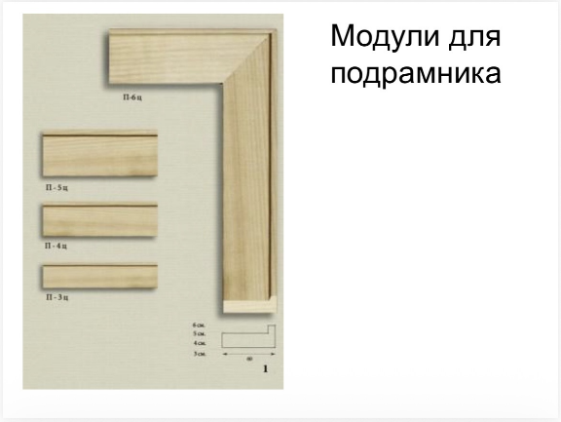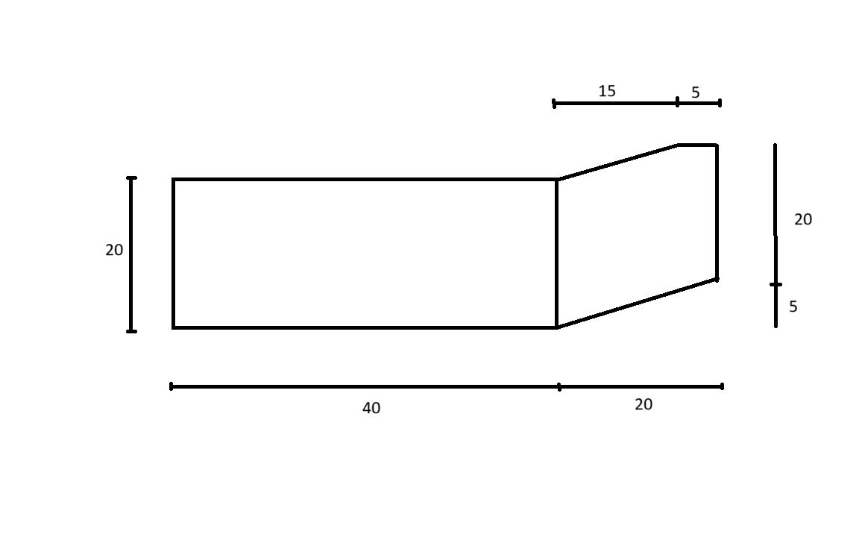
Рис. 1. Поперечный срез планки подрамника

